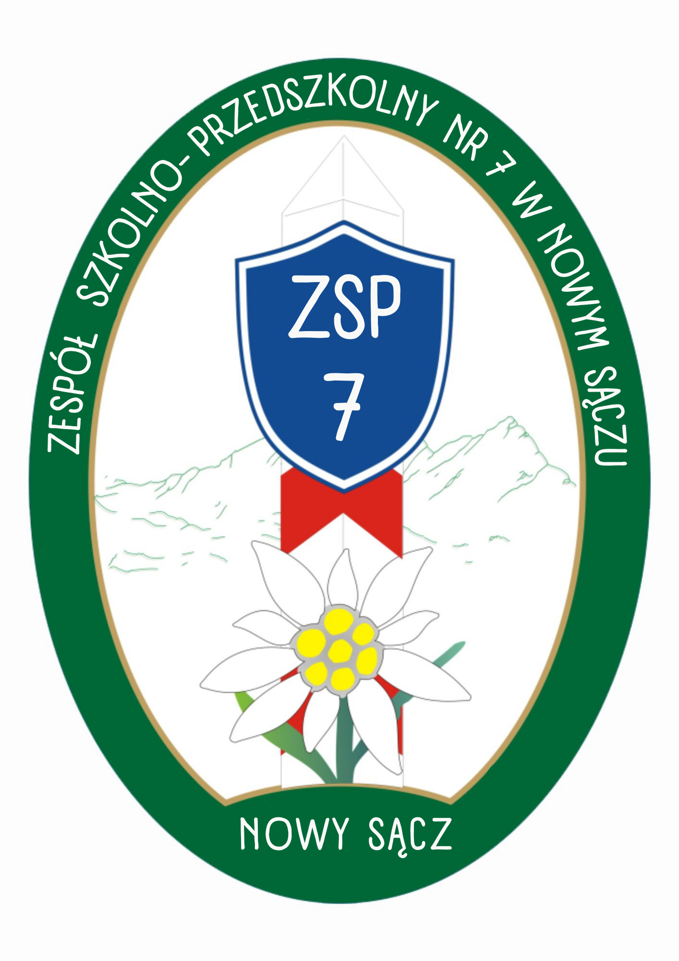
Nowy Sącz, dn…………..
..…………….…………………………
(nazwa szkoły)
…………………………………………
(adres szkoły)

ZGŁOSZENIE SZKOŁY DO UDZIAŁU W MIĘDZYSZKOLNYM KONKURSIE
Z WIEDZY PRZEDMIOTÓW OGÓLNYCH: „ORŁY WIEDZY’’

Imiona i nazwisko uczniów | Klasa | Imię i nazwisko opiekuna
1.
2.
3.

Kontakt z Koordynatorem Konkursu w szkole:
Imię i nazwisko:
Numer telefonu:
Adres e-mail:
Oświadczam, że zapoznałem/am się z regulaminem konkursu i akceptuję jego treść.
.

Koordynator konkursu Dyrektor Szkoły

……………………………… ………………………………

